宿迁市苏州外国语学校食堂用品设备清单
序号 | 名称 | 规格 | 数量 | 单位
1 | 恒联双动和面机 | HS50A | 2 | 台
2 | 恒联揉压面机 | MT-388 | 1 | 台
3 | 平板车 | 平板车  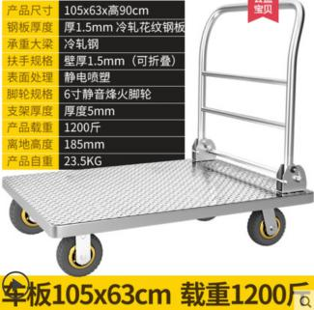 | 30 | 台
4 | 双层推车 | 双层推车  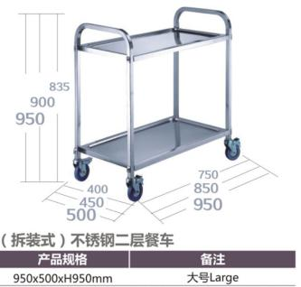 | 30 | 台

